Information om tjänsteleverantören, anläggningen och tjänsterna
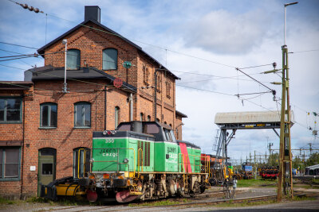
Vännäs
Besöksadress:
​​​​​​​Euromaint Rail AB
Västra Järnvägsgatan 6
91134 Vännäs
Post:
​​​​​​​Euromaint Rail AB
Västra Järnvägsgatan 6
91134 Vännäs
Telefon: 010-190 16 42

Öppettider T26:
Lok: Måndag - Fredag | 07:00-15:45
Vagn: Måndag - Torsdag | 05:55-00:05
Vagn: Fredag | 05:55-14:25
Lördag | Stängt
Söndag | Stängt

Euromaint Rail AB
Besöksadress: Solna Strandväg 82
Postadress: Euromaint Rail AB, Box 1555, 171 29 Solna
Växeln: måndag–fredag 08.00–16.00
Telefon: 08- 515 150 00
Mail: info@euromaint.com]

Tekniska egenskaper hos anläggningen för tjänster och tillträde
Se Järnvägsnätsbeskrivning från Åseby förvaltning: Vännäs Depå - Åseby Förvaltning AB
Beskrivning av järnvägsrelaterade tjänster som tillhandahålls
Grundläggande tjänster:
- Vi erbjuder:
  - Bärgning och röjning med mobila enheter, stationerade i Umeå och Skelleftehamn
  - Underhåll av ellok (RC2, RC3, RC4, RM, RD, RDE, 142, RC6)
  - Underhåll av diesellok (T44, TD, TDE, G6, MAK, T66, TMZ, Z70, TMY, T43)
  - Underhåll av gods- och personvagnar
  - Ombyggnationer av lok och godsvagnar
  - Svetsarbeten, certifikat enligt ISO 3834-2 och EN 15085
  - Effektprov på diesellok T44
  - Radioloksspecialist på diesellok T44 och Z70
  - ETCS på RDE, RC6, TDE och T66
  - Mobila reparationer av ellok, diesellok och godsvagnar
Möjlighet till eget tillhandahållande av järnvägsrelaterade tjänster och därmed sammanhängande villkor
- Ja

Information om ansökan och förfaranden
- Villkor enligt NU15 - NU 15

Separata ansökningar om tillträde till anläggningen
Se Järnvägsnätsbeskrivning från Åseby förvaltning: Vännäs Depå - Åseby Förvaltning AB
Innehåll och format för ansökan till Euromaint
Beställning av övriga tjänster:
E-post: lokverkstaden: verkstad.vannas@euromaint.com
E-post: vagnverkstaden: wagon.vannas@euromaint.com
Telefon: 070 - 325 59 20
Information om avgifter och rabattsystem
Pris T26: Övriga tjänster debiteras med 1889 SEK per timme.
Information om avgifter för att få tillträde till anläggningar för tjänster
Se Järnvägsnätsbeskrivning från Åseby förvaltning: Vännäs Depå - Åseby Förvaltning AB
Information om principerna för rabattsystem
Avtalskunder erbjuds individuella priser baserat på mängd och typ av tjänst. Kontakta anbud@euromaint.com för offert.

